- 均值和协方差矩阵估计量的迭代运算形式
假设已经计算了N个样本的均值估计量，若再加上一个样本，其新的估计量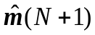为：
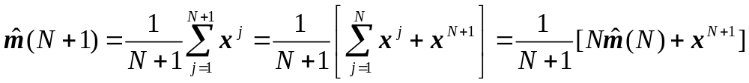其中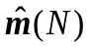为从N个样本计算得到的估计量。迭代的第一步应取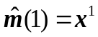。
协方差矩阵估计量的迭代运算与上述相似。取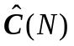表示N个样本时的估计量为：
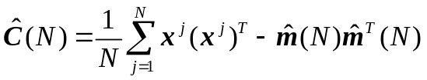
加入一个样本，则：
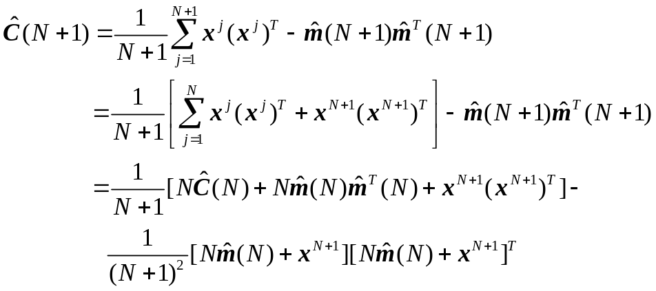
（将代入上式第二步，可得最后的式子）
其中，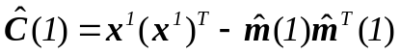且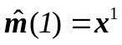，因此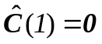为零矩阵。

